Vorbereitung Grabfelder

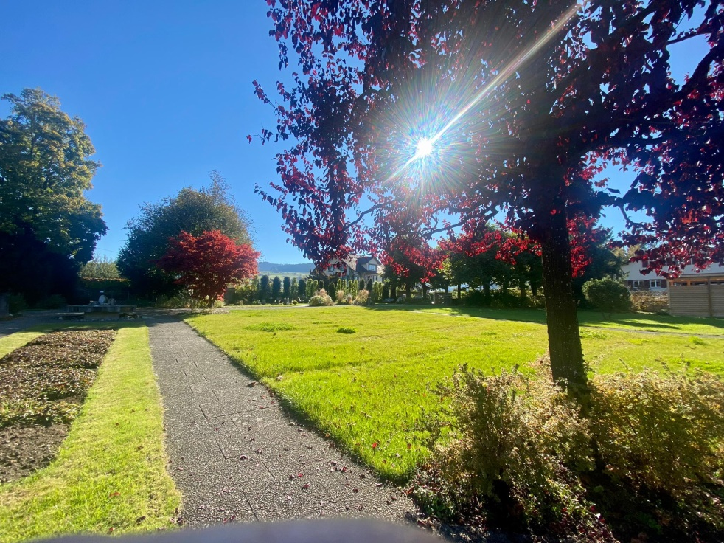

Eine wichtige Aufgabe des Gemeindeverbandes ist die Planung und frühzeitige Bereitstellung der benötigten Bestattungsmöglichkeiten.

In diesem Verantwortungsbewusstsein wurde die Planung für die Vorbereitung der nächsten Grabfelder aufgenommen und inzwischen abgeschlossen.
Das Projekt sieht ca. 120 Erdgräber sowie ca. 50 Urnengräber vor.

Gemäss aktueller Bestattungsstatistik deckt dies den Bedarf für die nächsten
10 bis 12 Jahre.

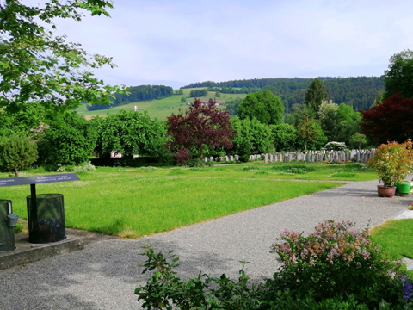

Projektplan

